Инструкция по ведению документа
«Оказание услуг (Продажа)»

Общие положения.
В целях анализа поступления средств по статьям бюджета и осуществления контроля над доходами компании в виде оказания услуг вне процесса формирования заявок на услугу/ремонт или продажи товаров вне процесса формирования заявок на поставку, в учётной системе VIS вводится документ «Оказание услуг (Продажа)» (ДОУ).
Для каждого документа «Счет» в VIS должна быть связь с документом-основанием, отражающим, в том числе, предмет поступления средств и уточнённую статью затрат. Таковым документом-основанием может служить или некий специальный документ (например, «Заявка на услугу», «Заявка на ремонт», «Заявка на поставку» и т.д.) или, для случая отсутствия специального документа, общий документ «Оказание услуг (Продажа)».
В общем случае «Счет» может быть создан на основании документа-основания (как специального, так и ДОУ). В случаях, когда Счет создается вручную, без документа-основания, документ ДОУ создаётся автоматически.

Уточнённые статьи доходов.
На данный момент все Счета, выставляемые вне процессов обработки заявок, учитываются в системе под статьей дохода «Внереализационные доходы (расходы)».

Создание «Счета» на основании документа ДОУ.
Перечень документов ДОУ находится в разделе «Управление продажами». Для создания нового документа нужно нажать экранную кнопку «Создать» (Рисунок 1).
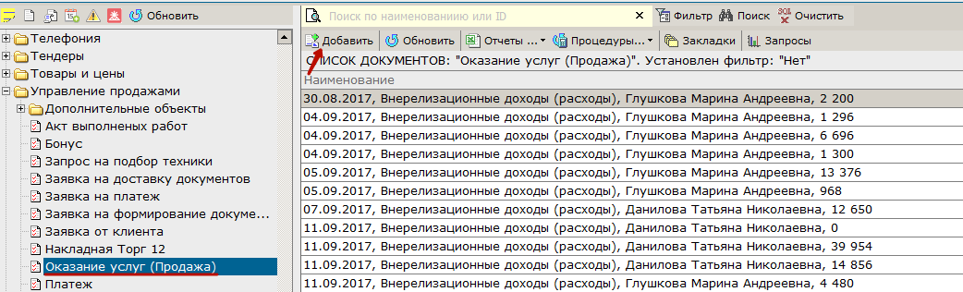
Рисунок 1. Создание документа ДОУ.
- При заполнении документа ДОУ (Рисунок 2) поля «Филиал», «Дата формирования документа», «Инициатор» формируются автоматически.
- Поля «Получатель услуг», «План счетов (PL)», «Описание услуги», «Дата оказания услуг (план)», «Стоимость оказываемых услуг (план)», «Сумма для формирования счета на предоплату» являются обязательными для заполнения.
- После заполнения обязательных полей статус документа можно поменять на «Оформлен». После введения корректных данных нужно не забыть документ сохранить.
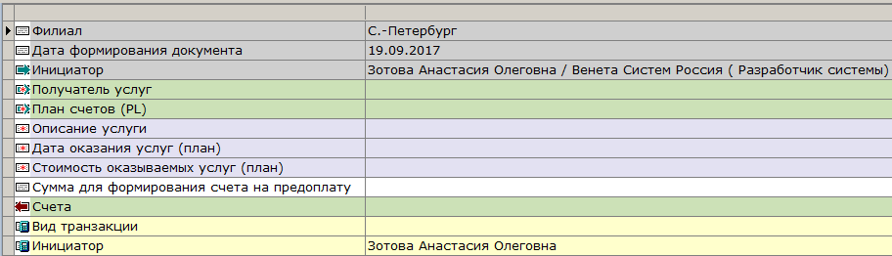
Рисунок 2. Заполнение документа ДОУ.
- В поле «Стоимость оказываемых услуг (план)» записывается полная стоимость оказываемых услуг. В поле «Сумма для формирования счета на предоплату» указывается сумма предоплаты, если работа с заказчиком предполагает предварительное получение предоплаты (сумма предоплаты может быть равна полной стоимости оказываемых услуг, либо в случае работы по 100%-ной постоплате, сумма предоплаты может быть равна 0).
- При переводе документа в статус «Оформлен», если сумма предоплаты <> 0, автоматически формируется предоплатный «Счет», связанный с ДОУ.
- При необходимости «Счет» надо откорректировать».

Создание документа «ДОУ» на основании «Счета».
- Документ ДОУ формируется автоматически системой при переводе счета без документа основания в статус «К оплате».
- При автоматическом формировании документ ДОУ имеет статус «не присвоен».
- При формировании документа ДОУ инициатор счета получает задание на оформление документа ДОУ. Под оформлением понимается занесение информации в обязательные поля (Рисунок 2) и перевод документа в статус «Оформлен».

Ведение документа «ДОУ».
- По факту оказания услуг ответственный сотрудник (инициатор) указывает в документе ДОУ фактические даты и суммы оказанных услуг. После этого инициатор переводит документ в статус «Услуга оказана», подтверждая тем самым оказание услуг и необходимость внесения соответствующих изменений во взаиморасчёты (взаимные обязательства) с контрагентом. Формируется фактический счет на оплату. Если в ДОУ есть оплаченный предоплатный счет, то предоплата распределяется по сформированному фактическому счету.
- При поступлении документов от контрагентов в бухгалтерию, бухгалтер проверяет полученные документы на правильность оформления. В случае правильного оформления бухгалтер вносит сумму оказанных услуг (по умолчанию стоит сумма, введённая ранее ответственным сотрудником) и, при необходимости, корректирует дату оказания услуг на дату, указанную в документах. После этого переводит документ ДОУ в статус «Проверено бухгалтером» и сохраняет его.

